**花蓮縣立宜昌國民中學 108 學年度第二學期 第三次段考 7年級數學科 試題卷**

**命題教師：劉佳麟老師 考試範圍：康軒版4-1~5-2 7年**____**班**____**號 姓名：**___________

|  |
| --- |
| ＊數學第三次段考說明和注意事項：   1. 題目共 3 頁，雙面列印，選擇題都只有一個正確或最佳的答案，測驗時間 60 分鐘。 2. 請將**選擇題**正確的選項畫記於答案卡上，**填充題、計算題**的答案填寫在答案卷上 3. 請小心計算、仔細作答。 |

一、選擇題：(每題3分，共45分，請作答在答案卡上。)

* 1. 在下列*x*與*y*的對應中，何者*y*不是*x*的函數？

(A)  (B)  (C) (D) 

* 1. 已知*f*（*x*）＝6，則*f*（－6）＋*f*（6）＝？  
     (A) 0 (B) 6 (C) －12 (D) 12
  2. 已知 ＝0.142857142857⋯⋯，設*f*（x）表「將 化成小數，小數點後第n位的數字」，  
     例如：*f*（1）=1，*f*（2）=4 請問*f*（2）＋*f*（5）－*f*（10）＝？

(A) －3 (B) 3 (C) 1 (D) －1

* 1. 已知兩個函數*f*（*x*）＝4*x*－7與*g*（*x*）＝2*x*＋3在*x*＝*a*的函數值相同，則*a*＝？

(A) －3 (B) －5 (C) 3 (D) 5

* 1. 下列各函數中，哪一個不是一次函數？

(A) *f*（*x*）＝－5 (B) *f*（*x*）＝*x* (C) *f*（*x*）＝2*x*＋4 (D) *f*（*x*）＝－*x*－62

* 1. 若一次函數*f*（*x*）＝*ax*＋1，其中*a*＜0，則下列何者可能是此函數的圖形＝？

(A) 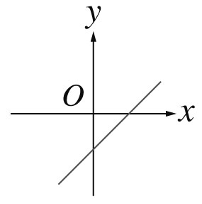 (B) 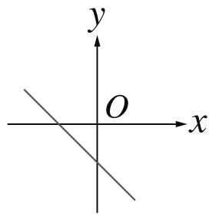 (C) 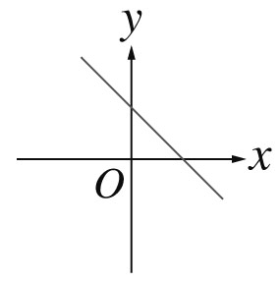 (D) 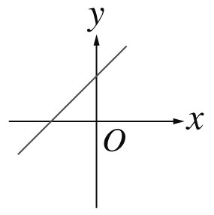

* 1. 右下圖是線型函數*y*＝*f*（*x*）與*y*＝*g*（*x*）在直角坐標平面上的圖形。若兩圖形相交於一點（3 , 5），則下列敘述何者正確？

(A) *f*（0）＞*g*（0） (B) *f*（－2）＞*g*（－2） (C) *f*（3）＝*g*（3） (D) *f*（4）＜*g*（4）



* 1. 下列何者為一元一次不等式？

(A) 8*x*－5＝3*x*＋7 (B) 5*x*－*y*＋8≠3 (C) *x*－2*y*≤5 (D) 3(*x*＋2)≥8

* 1. 如果*x*＞5且*x*＞－3，合併後求*x*的範圍？

(A) 5＞*x*＞－3 (B) *x*＞－3 (C) 3＞*x*＞－5 (D) *x*＞5

* 1. 若3*x*－1＜9，則*x*的**正整數解**有幾個？

(A) 2個 (B) 3個 (C) 4個 (D) 5個

* 1. 下列各選項中的值，何者**滿足**不等式2*x*＋5≥13？

(A) (B) (C) － (D) 0

* 1. 已知－4≤*x*＜2，且一次函數*y*＝－2*x*－3，則*y*的範圍為？

(A) 5≤*y*＜－7 (B) 5≥*y*＞－7 (C) －5≤*y*＜7 (D) －5≥*y*＞7

* 1. 若*a*＞*b*，則下列選項何者**正確**？

(A) *a*＋5＞*b*＋5 (B) *a*－3＜*b*－3 (C) 3*a*＜3*b* (D) －5*a*＞－5*b*

* 1. 附圖是將積木放在等臂天平上的三種情形。若一個方形、錐形、球形的積木重量分別以*x*、*y*、*z*表示，則*x*、*y*、*z*的大小關係為何？

(A) *x*＞*y*＞*z* (B) *y*＞*x*＞*z* (C) *x*＞z＞*y* (D) *z*＞*y*＞*x*

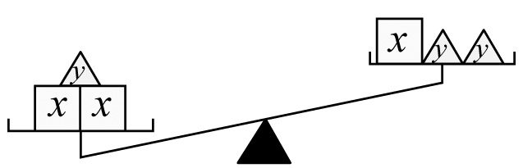　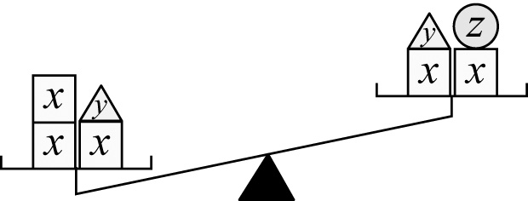　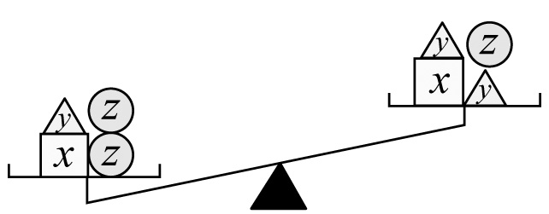

* 1. 108年國中教育會考數學科能力等級加標示與加權分數對照表，如下表，若**小慧**考*x*分得到A，則以不等式表示*x*的範圍為何？

(A) 84＜ *x* ＜93 (B) 84≤ *x* ＜93 (C) 93≤ *x* ≤96 (D) 93＜ *x* ≤96

|  |  |  |
| --- | --- | --- |
| 等級 | 標示分數 | 加權分數 |
| 精熟 | A++ | 96以上(含) |
| A+ | 93分以上(含)，未滿96分 |
| A | 84分以上(含)，未滿93分 |
| 基礎 | B++ | 71分以上(含)，未滿84分 |
| B+ | 58分以上(含)，未滿71分 |
| B | 38分以上(含)，未滿58分 |
| 待加強 | C | 未滿38分 |

二、填充題：（每個答案3分，共39分。請將答案填寫在**答案卷**上。）

1. 已知函數*f*（*x*）＝3（*x*－1）＋5，則(1)求*f*（5）＝______(2)求*f*（－3）＝______
2. 若函數*f*（*x*）＝－5*x*－3與*g*（*x*）＝*ax*＋5的交點為(－2 , *b*)，則(1) *a*＝______(2) *b*＝______
3. 若線型函數*y*＝*f*（*x*）＝*ax*＋*b*通過(－4 , 3)，(3 , 10)兩點，則求線型函數*y*＝*f*（*x*）＝______
4. 小平原有10本漫畫，每月新買2本，過了*x*個月後共有*y*本，設*y*＝*f*（*x*），則*f*（17）＝______
5. 將下面文字敘述改寫成不等式：(不必化簡)
6. 6*x*＋1超過50⇒________(2)－5*b*－3不高於17⇒________
7. 在數線上圖解下列各不等式，(1) *x*＞2 (2) －3≤*x*＜2
8. 老師舉行數學平時考，每次滿分100分，佳佳前三次考了66分、78分、87分。若想提高平均分數至80分，則佳

佳下一次至少要考______分

1. 左下表是郵局的信函資費標準，若凡恩寄一封重量為250公克的限時情書給莉莉安，請問他需要付郵資______元

|  |  |  |
| --- | --- | --- |
| 場次 | 勇士得分：暴龍得分 | 勝敗 |
| 第一場 | 109：118 | 暴龍勝 |
| 第二場 | 109：104 | 勇士勝 |
| 第三場 | *x*：123 | 暴龍勝 |
| 第四場 | 92：105 | 暴龍勝 |
| 第五場 | 106：105 | 勇士勝 |
| 第六場 | 110：114 | 暴龍勝 |



1. 2019NBA總冠軍賽由勇士隊與暴龍隊進行七戰四勝的賽制，最後由暴龍隊以4：2的戰績取得總冠軍頭銜。天宇將

六戰的得分情形製作成右上表，但第三戰勇士隊的得分忘了，先以*x*代表，並跑去問宗宇。宗宇告知：*x*若對第一場而言是不小於勇士的得分且小於暴龍的得分；*x*若對第二場而言是超過暴龍的得分且不高於勇士的得分。請根據宗宇的說法，正確推出勇士隊第三場的得分是______

三、計算題：（題目在答案卷上，請直接將答案填寫在答案卷上。21分）

**花蓮縣立宜昌國民中學 108 學年度第二學期 第三次段考 7年級數學科 答案卷**

**考試範圍：康軒版4-1~4-2 　　　 　7年** _______**班** _______**號 姓名：**____________

**二、**填充題：（每格3分，共39分。）

|  |  |  |  |  |
| --- | --- | --- | --- | --- |
| **1** | | **2** | | **3** |
| **(1)** | **(2)** | **(1)** | **(2)** |
|  |  |  |  |  |
| **4** | **5** | | **6** | |
| **(1)** | **(2)** | **(1)** | |
|  |  |  | *x*＞2 | |
| **6** | | **7** | **8** | **9** |
| **(2)** | |
| －3≤*x*＜2 | |  |  |  |

**三、計算**題：（共21分。）

|  |  |
| --- | --- |
| 1在坐標平面上畫出下列各線型函數的圖形：  (1) *f*（*x*）＝－3*x*＋2 (2分) (2) *k*（*x*）＝－ (2分) | |
| 2 解出下列不等式  (1) －3*x*＋1≥2*x*－4 (3分) (2) ≤ (3分) (3) －4≤3*x*－1≤8 (3分) | |
| 3宜昌咖啡店舉辦購物集點活動，暄暄和玲玲想要收集史努比玩偶，只知暄暄點數比玲玲的點數多1點，根據下圖，判斷兩人的消費金額最多相差多少元？(3分)  消費滿79元送1點，集滿6點加購1款  玲玲  暄暄  我比你多1點呢！  唉，我才拿到*x*點呢！ | 4甲乙兩人拔河時乙勝；丙丁兩人聯手對抗甲時平手；乙丙兩人聯手時輸甲丁兩人聯手；請問四人力氣大小關係為何？(3分) |
| 5猜謎：使用漱口水(猜二個字的數學名詞，提示：出自數學第二冊第四章)(2分)  題目結束，請再仔細檢查。祝考試順利！ | |

**花蓮縣立宜昌國民中學 108 學年度第二學期 第三次段考 7年級數學科 答案卷**

**考試範圍：康軒版4-1~4-2 　　　 　7年** _______**班** _______**號 姓名：**____________

1. **選擇題：(每題3分**，共45分。**)**

|  |  |  |  |  |  |  |  |  |  |  |  |  |  |  |
| --- | --- | --- | --- | --- | --- | --- | --- | --- | --- | --- | --- | --- | --- | --- |
| **1** | **2** | **3** | **4** | **5** | **6** | **7** | **8** | **9** | **10** | **11** | **12** | **13** | **14** | **15** |
| B | D | C | D | A | C | C | D | D | B | A | B | A | C | B |

**二、**填充題：（每格3分，共39分。）

|  |  |  |  |  |
| --- | --- | --- | --- | --- |
| **1** | | **2** | | **3** |
| **(1)** | **(2)** | **(1)** | **(2)** |
| 17 | －7 | －1 | 7 | *x*＋7 |
| **4** | **5** | | **6** | |
| **(1)** | **(2)** | **(1)** | |
| 44 | *6x*＋1＞50 | －5*b*－3≤17 |  | |
| **6** | | **7** | **8** | **9** |
| **(2)** | |
|  | | 89 | 47 | 109 |

**三、計算**題：（共16分。）

|  |  |
| --- | --- |
| 1在坐標平面上畫出下列各線型函數的圖形：  (1) *f*（*x*）＝－3*x*＋2 (2分) (2) *k*（*x*）＝－ (2分) | |
| 2 解出下列不等式  (1) －3*x*＋1≥2*x*－4 (3分) (2) ≤ (3分) (3) －4≤3*x*－1≤8 (3分)  *x*＜1 *x*≤ －1≤*x*≤3 | |
| 3宜昌咖啡店舉辦購物集點活動，暄暄和玲玲想要收集史努比玩偶，只知暄暄點數比玲玲的點數多1點，根據下圖，判斷兩人的消費金額最多相差多少元？(3分)  消費滿79元送1點，集滿6點加購1款  玲玲  暄暄  我比你多1點呢！  唉，我才拿到*x*點呢！  157 | 4甲乙兩人拔河時乙勝；丙丁兩人聯手對抗甲時平手；乙丙兩人聯手時輸甲丁兩人聯手；請問四人力氣大小關係為何？(3分)  乙＞甲＞丁＞丙 |